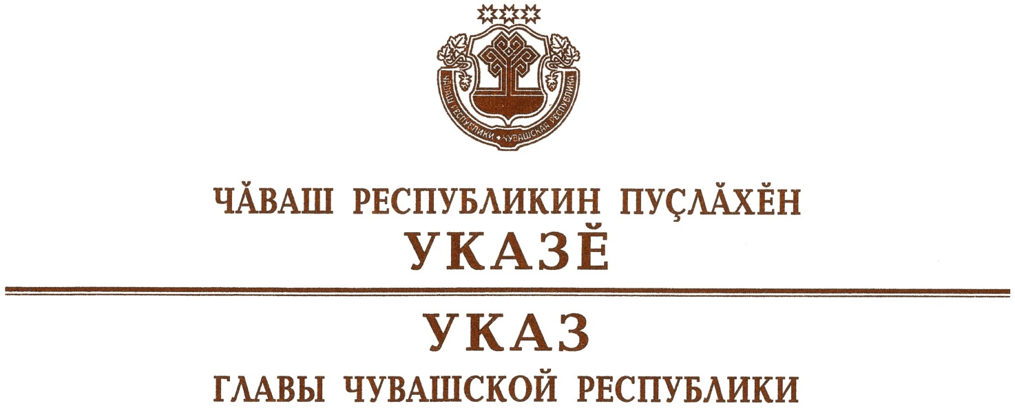

Об объявлении в Чувашской Республике
2025 года Годом Победы и патриотизма

В ознаменование 80-летия Победы в Великой Отечественной войне 1941–1945 годов и в целях увековечения великого подвига, героизма и самоотверженности ветеранов войны и тружеников тыла п о с т а н о в л я ю:
1. Объявить в Чувашской Республике 2025 год Годом Победы и патриотизма.
2. Кабинету Министров Чувашской Республики:
образовать организационный комитет по проведению в Чувашской Республике в 2025 году Года Победы и патриотизма и утвердить его состав;
разработать и утвердить план основных мероприятий по проведению в Чувашской Республике в 2025 году Года Победы и патриотизма, направленных на сохранение исторической памяти и патриотическое воспитание подрастающего поколения.
3. Рекомендовать:
органам местного самоуправления, организациям независимо от их организационно-правовых форм и форм собственности принять активное участие в мероприятиях, проводимых в рамках Года Победы и патриотизма;
средствам массовой информации систематически освещать мероприятия, проводимые в рамках Года Победы и патриотизма.
4. Настоящий Указ вступает в силу со дня его подписания.

Глава
Чувашской Республики О.Николаев

г. Чебоксары
24 октября 2024 года
№ 114

